Système de vote électronique de l’UPU – Guide rapide pour les votants

Le Bureau international de l’UPU vise à fournir les plates-formes et les outils technologiques dont les membres et les acteurs de l’UPU ont besoin pour communiquer, collaborer et prendre des décisions efficacement dans un environnement virtuel, hybride ou physique. Ce petit guide explique comment utiliser le système de vote électronique de l’UPU pour les décisions lors des réunions statutaires et non statutaires de l’Union.

1. Prérequis techniques

Pour disposer d’un accès fiable au système de vote électronique de l’UPU, vous devez:
1º disposer d’une bonne connexion à Internet: 600 Kbit/s (soit 0,6 Mbit/s) en téléversement comme en téléchargement;
2º avoir JavaScript activé dans votre navigateur Web;
3º vous assurer que vos administrateurs informatiques ont mis sur liste blanche le domaine mail.electionbuddy.com dans votre passerelle de messagerie d’entreprise.

2. Participation

Pour pouvoir participer aux votes et aux élections au cours des réunions statutaires de l’UPU, vous devez:
1º avoir le droit de vote (avoir l’accréditation de votre pays);
2º disposer d’un compte de l’UPU valable;
3º avoir terminé la procédure d’enregistrement dans le système de gestion des événements de l’UPU;
4º disposer de votre code d’accès secret.

Veuillez vous reporter à la foire aux questions (FAQ) présentée en fin de document pour de plus amples clarifications.

3. Procédure de vote

La procédure qui suit est applicable à l’ensemble des votes et élections.
1. Quand le vote est démarré par l’administrateur chargé du vote, vous êtes invité à voter par courrier électronique (vous disposez déjà
du code d’accès secret de votre pays)
2. Vous pouvez également utiliser
le système de vote directement sur la plate-forme de gestion des événements
3. Ouvrez votre bulletin en cliquant sur le lien dans le courrier électronique |  | 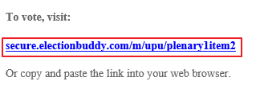
4. Vous pouvez également saisir votre code d’accès  et ouvrir votre bulletin sur  la plate-forme de gestion des événements | 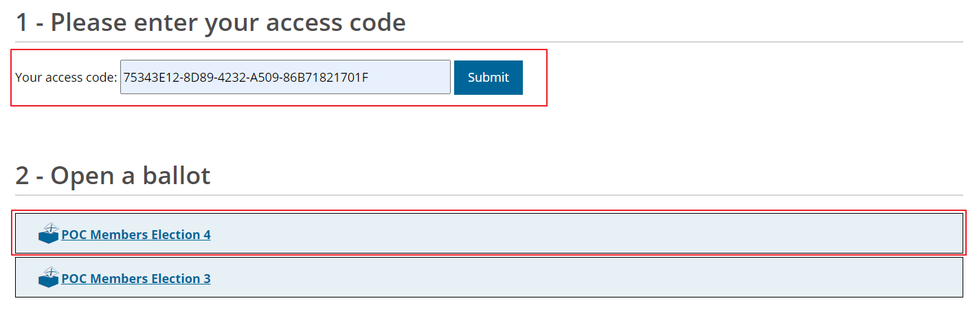
5. Lisez les instructions  et remplissez le bulletin | 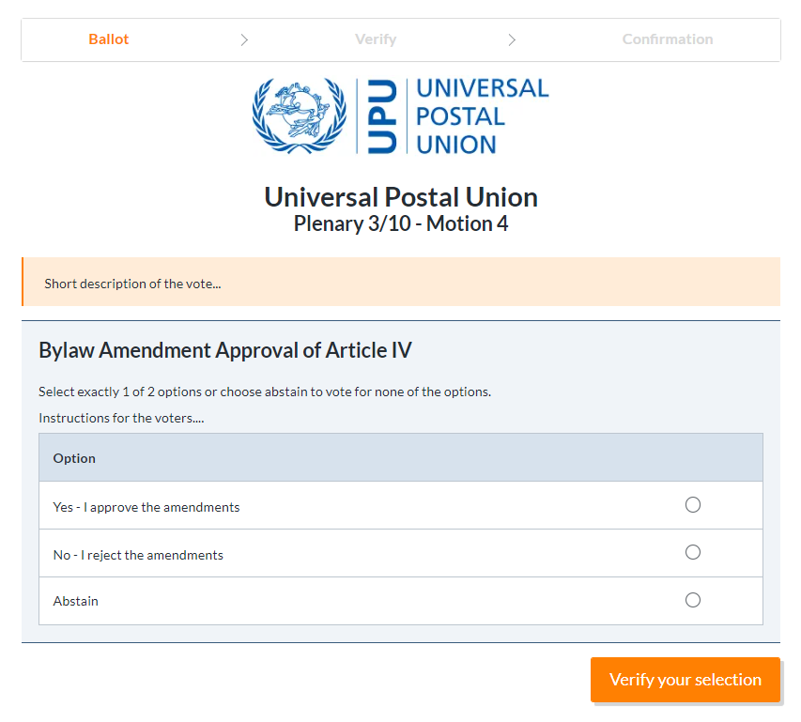
6. Vérifiez et validez votre sélection | 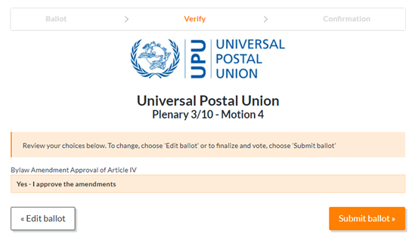
7. Si vous souhaitez modifier votre choix, cliquez sur «Corriger mon vote»
8. Pour confirmer votre choix, cliquez sur «Soumettre mon vote»
9. Sur la page de confirmation après avoir validé votre bulletin, un code  de vérification vous est attribué | 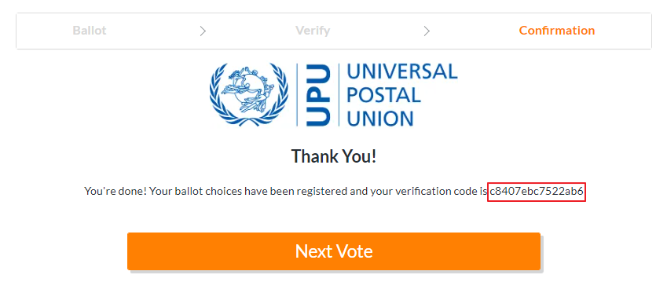
10. Vous recevrez également
un courrier électronique
de confirmation contenant votre code de vérification

IMPORTANT: le code de vérification vous permet de vérifier que votre vote a été inclus dans les résultats du vote et que ceux-ci n’ont pas été altérés entre le moment du vote et la présentation des résultats finals.

4. Vote par procuration

Les Pays-membres à qui une procuration a été confiée recevront un courrier électronique à part avec un code d’accès secret distinct pour le Pays-membre émetteur de la procuration.

La procédure de vote par procuration suit les mêmes étapes que celles décrites dans la partie 3 ci-dessus, mais avec un code d’accès secret distinct pour le Pays-membre représenté.

5. Vote par avis de représentation

Les Pays-membres qui se voient confier un vote par avis de représentation (conformément aux dispositions de l’art. 3.6 du Règlement intérieur des Congrès) se verront attribuer un code d’accès secret pour le pays représenté valable pour la durée de cette session donnée.

La procédure de vote par avis de représentation suit les mêmes étapes que celles décrites dans la partie 3 ci-dessus, mais avec un code d’accès secret distinct pour le Pays-membre représenté.

6. Résolution de problèmes

Si vous rencontrez des problèmes pendant la procédure de vote en direct, effectuez les vérifications ci-après. Si le problème persiste, suivez les étapes nécessaires pour obtenir de l’assistance.
Problème | Vérification | Demande d’assistance
Je n’ai pas reçu d’invitation au vote par courrier électronique | Vérifiez votre dossier «Spam»  Vérifiez que le domaine mail.electionbuddy.com a bien été mis sur liste blanche par vos administrateurs informatiques dans votre passerelle de messagerie d’entreprise | Contactez le secrétariat du Bureau international par la fonction  de conversation de Zoom  Vous êtes alors déplacé dans une salle de répartition de Zoom  Il vous sera montré comment voter par partage d’écran et contrôle  à distance
Je n’arrive pas  à accéder à mon bulletin de vote sur Internet | Si votre navigateur Internet indique  un message d’erreur:  Vérifiez votre connexion à Internet  Vérifiez que les cookies sont autorisés dans votre navigateur  Vérifiez vos paramètres de proxy

7. Foire aux questions

7.1 Comment obtenir les pouvoirs pour voter?

Assurez-vous que vous êtes correctement enregistré et accrédité sur la plate-forme de gestion des événements de l’UPU (events.upu.int) et que vous avez le droit de vote, comme indiqué dans les pouvoirs déposés par votre pays. En outre, assurez-vous de disposer d’un compte de l’UPU valide.

7.2 Comment obtenir mon code d’accès secret?

Votre code d’accès secret vous est automatiquement envoyé par courrier électronique dès lors que vous êtes correctement enregistré et accrédité par votre pays et que celui-ci vous a attribué les pouvoirs adéquats. En outre, vérifiez sur la plate-forme de gestion des événements de l’UPU (events.upu.int) que vous êtes enregistré pour la réunion donnant lieu au vote concerné.

7.3 Comment créer un nouveau compte de l’UPU?

Dans votre navigateur Web, visitez la page hand2hand.upu.int et suivez les instructions à l’écran pour créer votre compte. Si votre compte de l’UPU (avec votre adresse électronique) existe déjà, consultez la question «Comment regagner l’accès à mon compte de l’UPU?» ci-après.

7.4 Comment regagner l’accès à mon compte de l’UPU?

Dans votre navigateur Web, visitez la page accounts.upu.int, cliquez sur «Mot de passe oublié» et suivez les instructions à l’écran. Si votre compte de l’UPU (avec votre adresse électronique) n’existe pas encore, consultez la question «Comment créer un nouveau compte de l’UPU?» ci-dessus.

7.5 Comment récupérer mon mot de passe?

Si vous avez oublié votre mot de passe, vous devrez le réinitialiser. Consultez la question «Comment regagner l’accès à mon compte de l’UPU?» ci-dessus.

7.6 Comment m’enregistrer pour le 27e Congrès postal universel?

Dans votre navigateur Web, visitez la page du site Web de l’UPU dédiée aux instructions pour l’enregistrement pour le Congrès (https://www.upu.int/fr/Union-postale-universelle/À-propos-de-l’UPU/Organes/Congrès).

